



BACKUP
Configuração do Backup
SQL Express

INTRODUÇÃO
Este manual explicará como automatizar o backup no servidor do cliente. O procedimento realizado só será valido para bancos de dados express, portanto é necessário verificar tal informação antes de iniciar a configuração no cliente.
Após seguir o passo a passo contido nesse documento você será capaz de realizar a configuração do backup no servidor do cliente.

BACKUP – Configuração do Backup SQL Express

Sumário

1. VERIFICAR SE O BANCO É EXPRESS 4
2. CRIAR USUÁRIO ‘BKP’ 5
3. CONFIGURAR ARQUIVO. INI 7
4. CONFIGURAR ARQUIVO .BAT 8
5. AGENDAR ARQUIVO DE BACKUP 8
6. AGENDAR ARQUIVO DE LIMPEZA 13

VERIFICAR SE O BANCO É EXPRESS

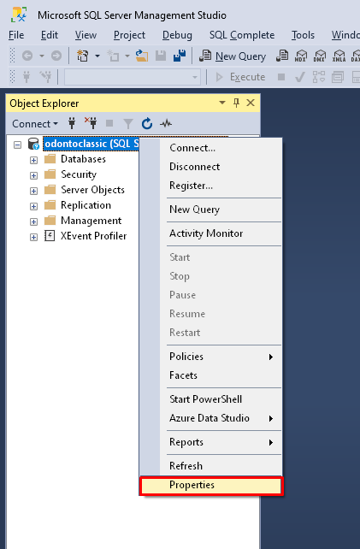
Para descobrir se o banco é expresso você deverá entrar na base do cliente em questão dentro do aplicativo SQL Server.
Botão direito em cima do banco > Propriedades. Abrirá uma tela como esta:
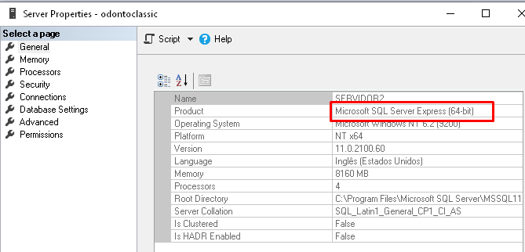

2. CRIAR USUÁRIO BKP
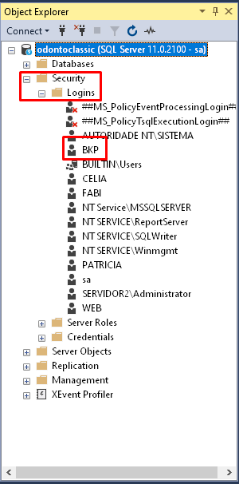
Caso o banco seja Express será necessário criar um usuário
- BKP na pasta SECURITY > LOGIN, na base do cliente.
- BOTÃO DIREITO EM LOGIN > NEW LOGIN
Login Name: BKP Password: 8Tg6w2b7q8027
Essa senha é a padrão utilizada, pois é feito uma verificação dentro do Delphi neste processo, e não pode ser alterada de forma alguma.
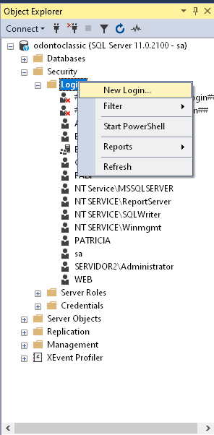
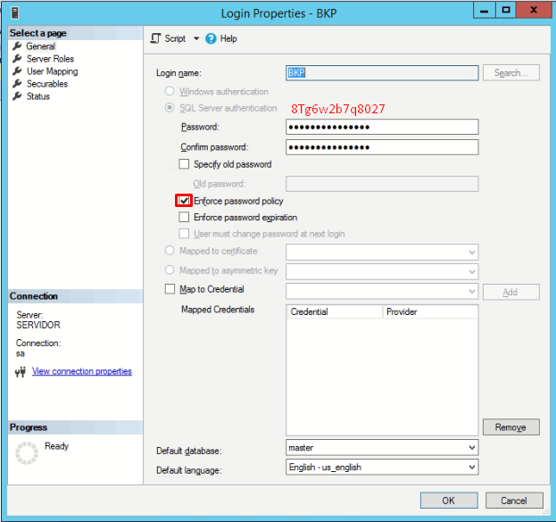

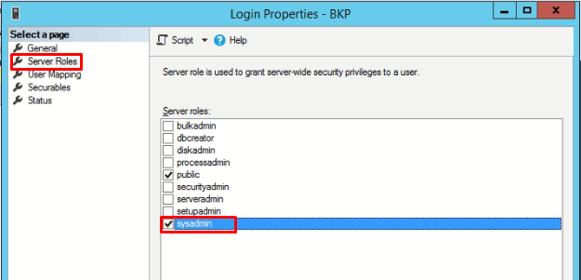
OBS: ‘sysadmin’ deve estar selecionado

3. CONFIGURAR ARQUIVO. INI

No servidor, dentro da pasta D:\AGSI\BACKUPSQL será necessário colocar três arquivos, um BACKUPSQL.exe, um Limpeza.bat e outro BACKUPSQL.INI
Este último será necessário algumas alterações, de acordo com o cliente. São elas:
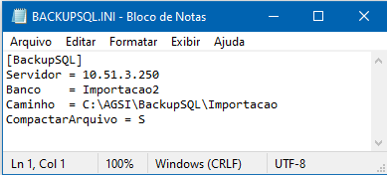

Servidor: Deve ser colocado o IP do servidor, o mesmo verificado no Prompt de Comando. Exemplo: 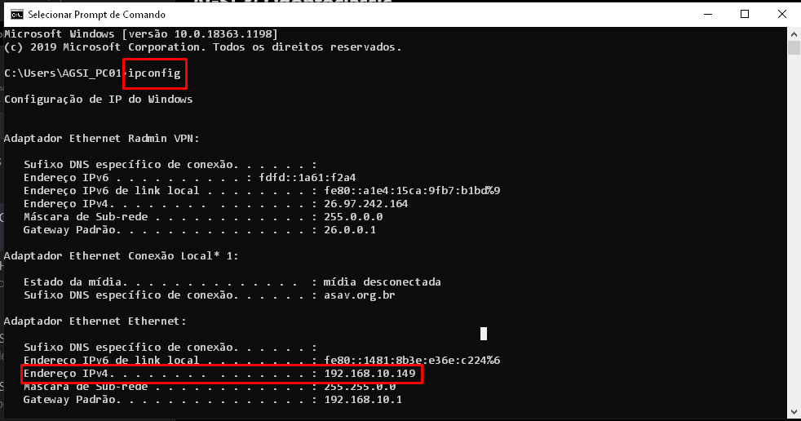
Banco: Nome do banco. Exemplo – Sips(nome)
Caminho: D:\AGSI\BACKUPSQL (normalmente)

4. CONFIGURAR ARQUIVO .BAT

Esse arquivo será responsável por fazer a limpeza dos backups de acordo com os parâmetros especificados.
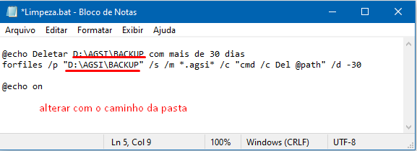
A única alteração será no caminho da pasta.

5. AGENDAR ARQUIVO DE BACKUP

Para realizar o backup periodicamente vamos utilizar o ‘Agendador de Tarefas’ (Task Scheduler) do Windows. Para abri-lo basta pesquisar por Agendador de Tarefa ou Task Scheduler.
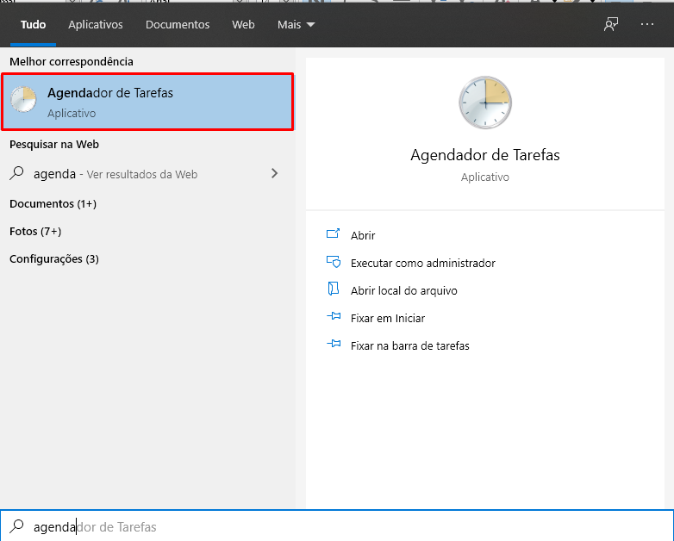

Após abrir o Agendador, verificar se existe a tarefa ‘Backup’. Caso não exista, criar:
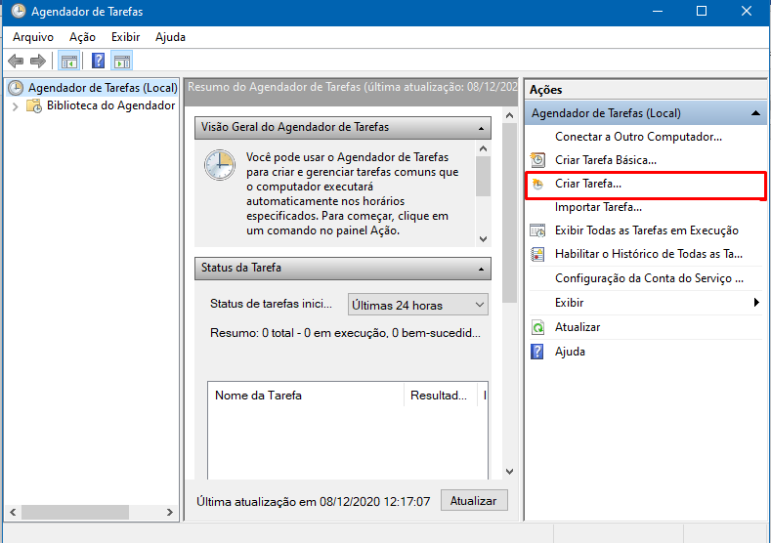
Ao clicar em ‘Criar Tarefa’, será aberta uma tela. Ela deverá ser preenchida com as seguintes informações:
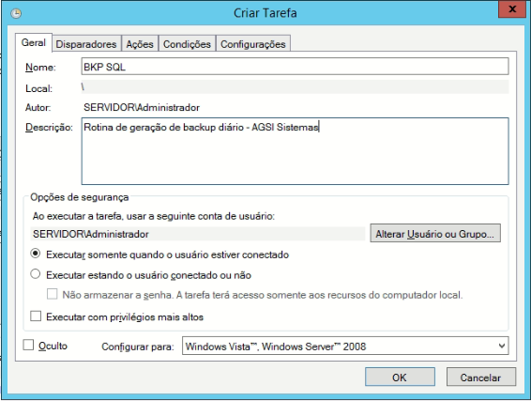

Nome: BKP SQL
Descrição: Breve descrição da tarefa.
Depois, será necessário configurar a aba ‘Disparadores’:
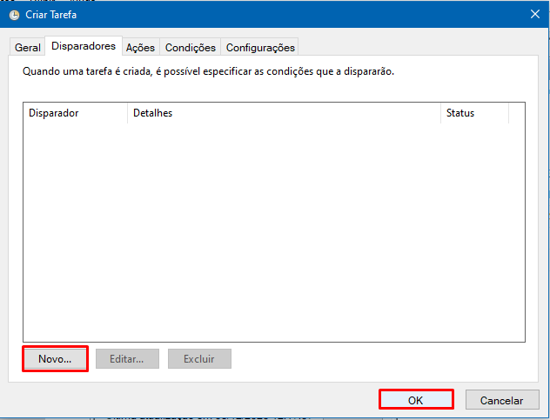
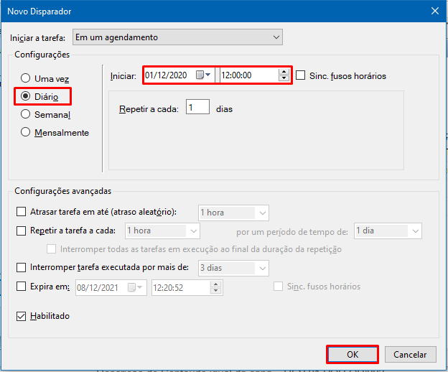
Após configurar a aba ‘Disparadores’ será necessário configurar a aba ‘Ações’, essa aba será responsável por executar o programa de backup.
Ao clicar em Novo:
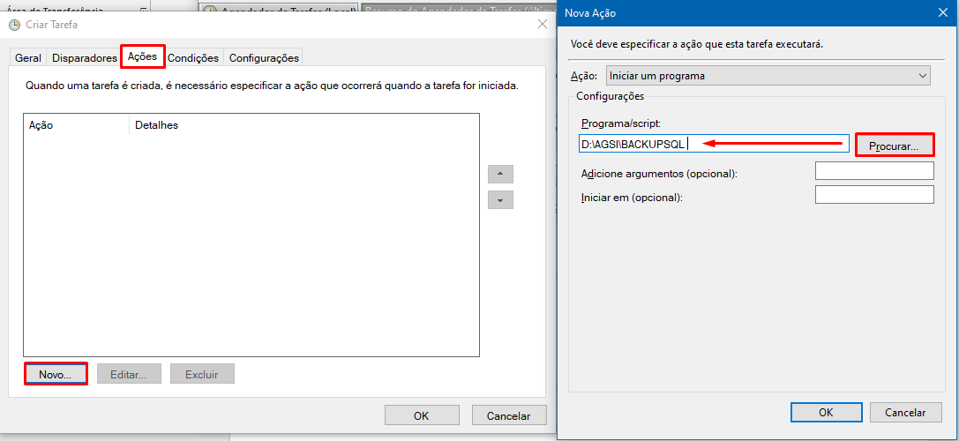
Procurar pelo arquivo .EXE que foi colocado dentro da pasta D:\AGSI\BACKUPSQL
Após isso, clicar em OK.
Procure pela tarefa criada e com ela selecionada clique em EXECUTAR
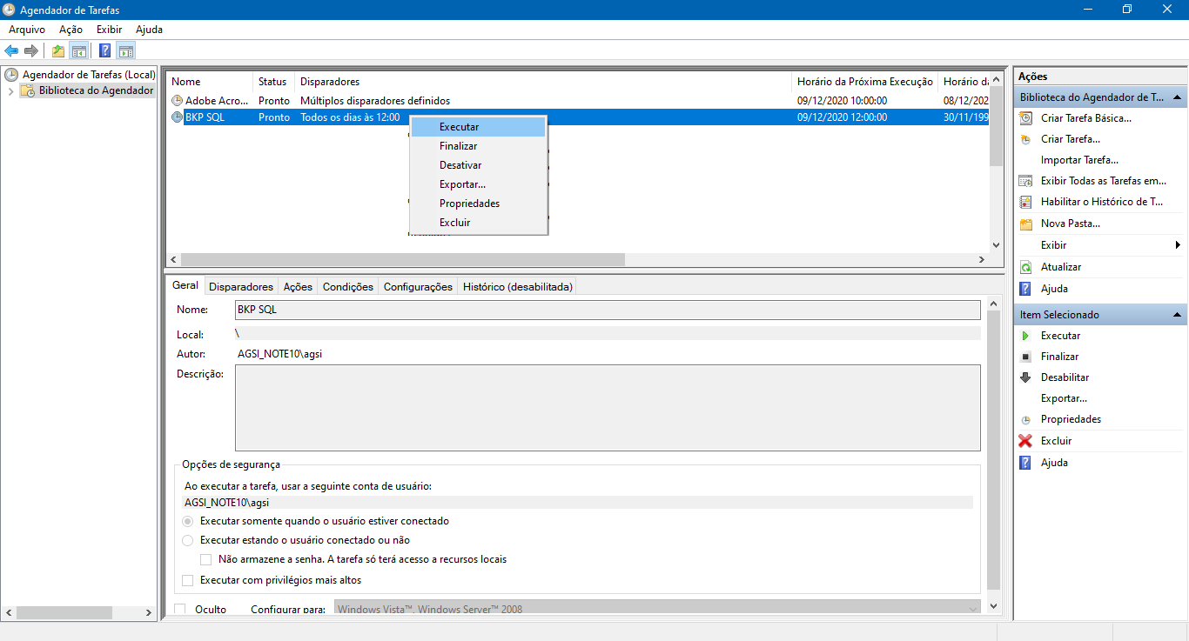
Para verificar se o processo funcionou adequadamente, verifique se gerou um arquivo de backup dentro da pasta D:\AGSI\BACKUPSQL.

6. AGENDAR ARQUIVO DE LIMPEZA

O Processo para agendar o arquivo LIMPEZA.bat será idêntico ao do arquivo BACKUP.exe.
Só mudará que ao clicar em PROCURAR você selecionará o arquivo de limpeza.

